Antrag auf Förderung einer Fortbildung

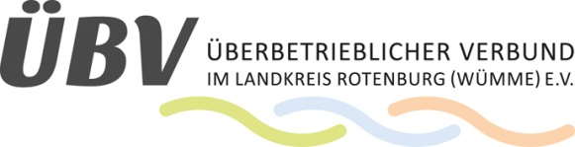
durch den

Überbetrieblichen Verbund im Landkreis

Rotenburg (Wümme) e.V.

Geschäftsstelle des ÜBV

Neue Str. 22

27432 Bremervörde
info@frauenundwirtschaft-lkrow.de

Anschrift des Verbundbetriebes:

Firmenname

Anschrift

___________________________________________Mail:___________________________________FON:___________________________
Ansprechpartner*in

Inhalt der Fortbildung:
______________________________________________________________________________

Geplanter Beginn: _______________________ Ende: ___________________

Referent*in:________________________________

Kosten €__________________

Fortbildung für:__________________________________ _______________________________________
Name Vorname Funktion im Betrieb

Wiedereinstieg nach ____ -monatiger Elternzeit/ Pflegezeit

Hiermit wird die Vollständigkeit und Richtigkeit der erfolgten Angaben versichert.

________________________ __________________________
Ort, Datum Unterschrift Antragsteller*in

Bitte schicken Sie diesen unterschriebenen Antrag mind. 2 Monate vor Beginn der Fortbildung zurück.
Nach Prüfung durch den Vorstand erhalten Sie eine Rückmeldung bzw. Ihre Förderzusage.

Nach der Förderzusage reichen Sie uns bitte den quittierten Rechnungsbeleg ein und teilen uns Ihre Bankverbindung mit.

Förderung bis zu max. 500,00 € pro Verbundbetrieb pro Jahr für die Fortbildung von Wiedereinsteiger*innen.
Die Anträge werden nach Reihenfolge des Eingangs bearbeitet.
Es besteht auf diese Förderung kein Rechtsanspruch.

